Zenith présente sa première montre inspirée d’un manga japonais,
l’A384 Revival Lupin The Third Edition.
Avec la sortie cette année de l'A384 Revival à l'occasion du 50e anniversaire du calibre El Primero, Zenith s’est vu offrir l'occasion de créer enfin la montre représentée dans la série manga et anime japonaise Lupin the Third. Limitée à 50 exemplaires, l’A384 Lupin The Third Edition est exclusivement destinée au Japon. Cette collaboration marque la première fois qu'une montre Zenith est réalisée à partir d'une telle série.

L'année 1969 voit le lancement du calibre El Primero et de la première montre équipée de ce calibre, l'A384. Deux ans plus tard, la première série anime du manga populaire Lupin the Third commence à être diffusée, devenant un succès immédiat au Japon, puis dans le monde entier. L'un des personnages principaux de l'histoire, Daisuke Jigen, partenaire débonnaire du protagoniste principal Lupin, est représenté portant une montre Zénith à deux reprises lors du premier épisode de la première série télévisée anime. Inspirée par l'A384, la montre figurant dans la série n'existait pas réellement, mais c’est désormais chose faite.
À partir des dessins techniques et des plans de production de l'A384 original, Zenith a été en mesure de recréer le boîtier en acier inoxydable de 37 mm de forme unique grâce à un processus d'ingénierie inverse. Le résultat final est pratiquement identique à l'original de 1969 – jusque dans ses poussoirs et sa couronne en forme de pompe. Le fond du boîtier en acier doté d’une glace saphir présente une silhouette imprimée de Monsieur Jigen en train de tirer son chapeau d’un geste fluide que les fans de la série reconnaîtront immédiatement.

Armées seulement d’une petite image de la montre de Jigen tirée de la série animée Lupin The Third, les équipes de Zenith ont travaillé à donner vie au cadran fictif. Le cadran noir mat présente des compteurs de chronographe et une échelle tachymètrique grise offrant un contraste marquant, complété par des aiguilles et des index dorés. Les aiguilles et les index en applique sont remplis de Super-LumiNova® d’une couleur beige-crème qui se marie harmonieusement avec les tons dorés, tout en donnant un aspect légèrement vieilli.

L’A384 Revival Lupin The Third Edition se présente dans un écrin spécial, dont la contre-boîte présente une mosaïque d'images de la série anime, tandis que la boîte intérieure porte la silhouette de Jigen, ainsi qu’un logo stylisé de Lupin The Third conçu par Zenith.

ZENITH : l’horlogerie Suisse du futur

Avec l'innovation pour étoile, Zenith propose des mouvements d’exception développés et fabriqués en interne équipant toutes ses montres, telles que la DEFY Inventor avec son oscillateur monolithique unique et ultra-plat qui remplace les plus de 30 composants d’un organe régulateur standard ; et la DEFY El Primero 21 avec son chronographe haute fréquence 1/100ème de seconde. Depuis son fondement en 1865, Zenith n’a cessé de redéfinir les notions de précision et d’innovation, avec notamment le premier calibre chronographe automatique "El Primero" produit en série, battant à la haute cadence de 36'000 a/h. Toujours avec une longueur d'avance sur son temps, Zenith écrit un nouveau chapitre de son héritage unique en établissant de nouvelles normes de performance et de design visionnaire. Zenith est là pour façonner l'avenir de l'horlogerie suisse, accompagnant ainsi ceux qui osent défier le temps et atteindre les étoiles.

EL PRIMERO REVIVAL A384 – LUPIN THE THIRD EDITION
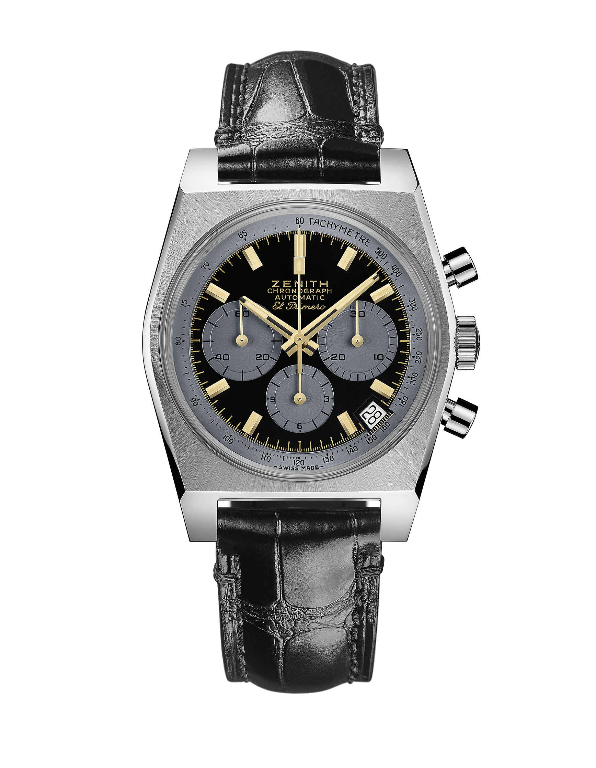
Référence: 03.L384.400/27.C815

UNIQUE SELLING POINTS
Boîtier originel du 1969 avec diamètre de 37 mm
Chronographe automatique haute fréquence El Primero
Introduction d’une montre dépeinte dans un Manga Japonais crée en 1969
Edition limité Japon - 50 pièces

MOUVEMENT
Mouvement : El Primero 400, Automatique
Calibre : 13¼``` (Diamètre : 30 mm)
Épaisseur du mouvement : 6.6 mm
Composants : 278
Rubis : 31
Fréquence : 36,000 VpH (5 Hz)
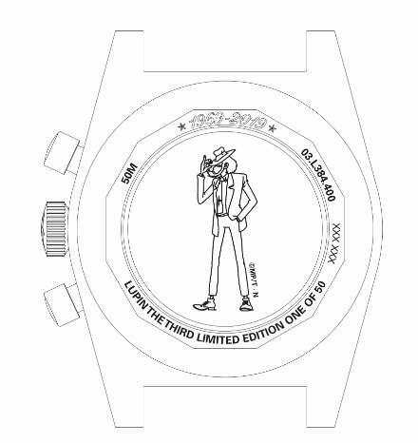
Réserve de marche : 50 heures min.
Finitions : Masse oscillante avec motif « Côtes de Genève »

FONCTIONS
Heures et minutes au centre
Petite seconde à 9 heures
Chronographe :
- Aiguille de chronographe centrale
- Compteur 12 heures à 6 heures
- Compteur 30 minutes à 3 heures
Échelle tachymétrique
Indication de la date à 4 h 30
©MP/T・N
BOÎTIER, CADRAN ET AIGUILLES
Diamètre : 37 mm
Diamètre de l’ouverture : 32.3 mm
Épaisseur : 12.60 mm
Verre : Verre saphir bombé et traité antireflet sur les deux faces
Fond : Fond spéciale en verre saphir transparent avec impression de la silhouette de Mr. Jigen
Matériau : Acier inoxydable
Étanchéité : 5 ATM
Cadran : vernis noir, avec compteurs gris
Index des heures : dorés, facettées et recouvertes de Super-LumiNova® SLN beige
Aiguilles : dorés, facettées et recouvertes de Super-LumiNova®SLN beige

STRAP & BUCKLES
Bracelet : Bracelet en cuir d’alligator noir
Boucle : Boucle ardillon en acier inoxydable

